**Atlasopdracht 4 vwo**

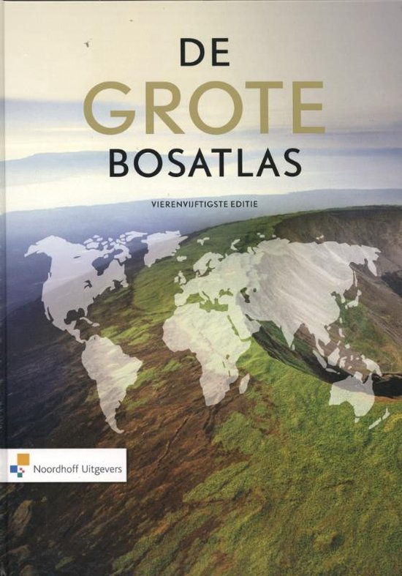

**Door:** Paula van den Brink

**Klas:** V4A

**Inhoudsopgave**

1 De juiste kaart vinden pagina 3-7

2 De kaart lezen pagina 8-12

3 Statistieken pagina 13

Bronvermelding pagina 14

**1 De juiste kaart vinden**

Er zijn vier verschillende soorten kaarten, hieronder kun je van alle vier de soorten een voorbeeld, met daarbij een voorbeeldvraag, zien.

**De natuurkundige overzichtskaart**

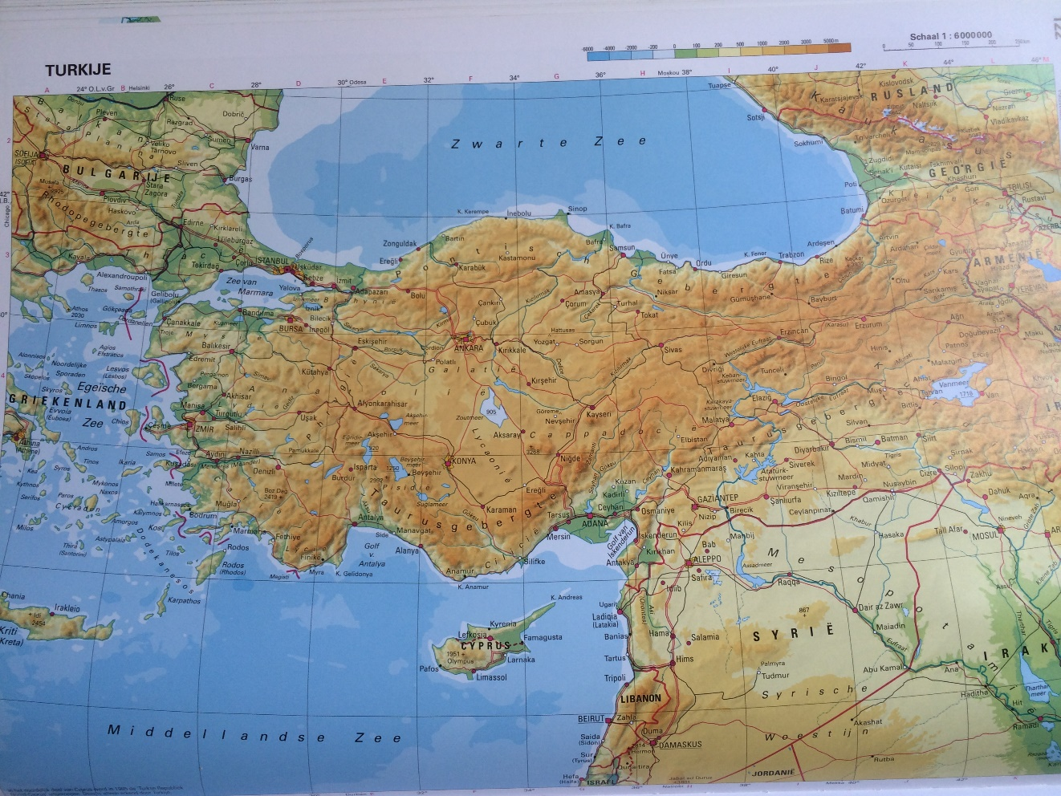Op een natuurkundige overzichtskaart wordt kleur gebruikt om hoogteverschillen aan te tonen, dit kun je zien op dit voorbeeld:

Een voorbeeld van een vraag die bij deze kaart gesteld zou kunnen worden is: waar is de bevolkingsdichtheid waarschijnlijk hoger, in het oosten van Turkije of in het westen van Turkije? Waarom?

Een goed antwoord op deze vraag zou dan zijn: de bevolkingsdichtheid is waarschijnlijk in het westen van Turkije hoger, omdat het daar minder bergachtig is dan in het oosten van Turkije. In de bergen is de bevolkingsdichtheid meestal lager.

**De staatkundige overzichtskaart**

Op een staatkundige overzichtskaart wordt kleur gebruikt om te laten zien bij welke staat (of provincie etc.) een gebied hoort, dit kun je zien op dit voorbeeld:

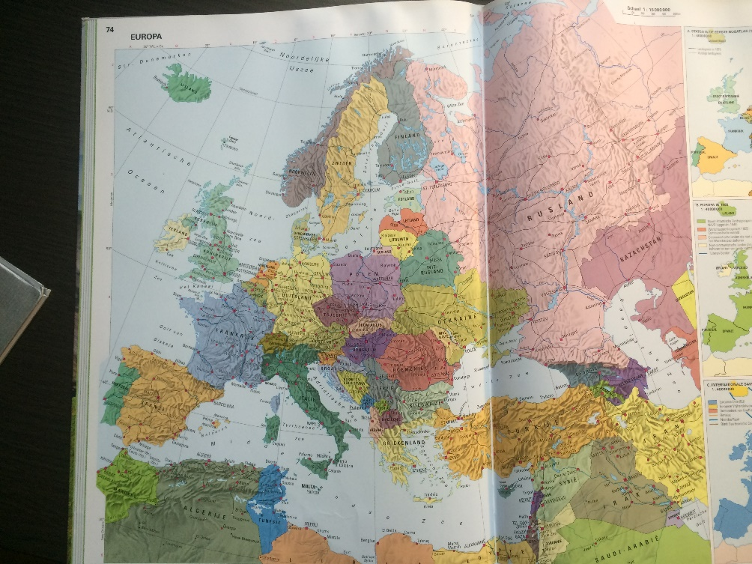

Een voorbeeld van een vraag die bij deze kaart gesteld zou kunnen worden is: bij welke staten horen de eilanden Corsica en Sardinië? Waaraan kun je dat zien?

Een goed antwoord op deze vraag zou dan zijn: Corsica hoort bij Frankrijk en Sardinië hoort bij Italië. Dit kun je zien aan de kleuren die de eilanden op de kaart hebben. Corsica heeft dezelfde kleur als Frankrijk en Sardinië heeft dezelfde kleur als Italië.

**De topografische kaart**

Op een topografische kaart wordt een gebied zo realistisch mogelijk afgebeeld door onder andere de natuurlijke grenzen, infrastructuur en bebouwing in de kaart te verwerken. Dit kun je zien op dit voorbeeld:

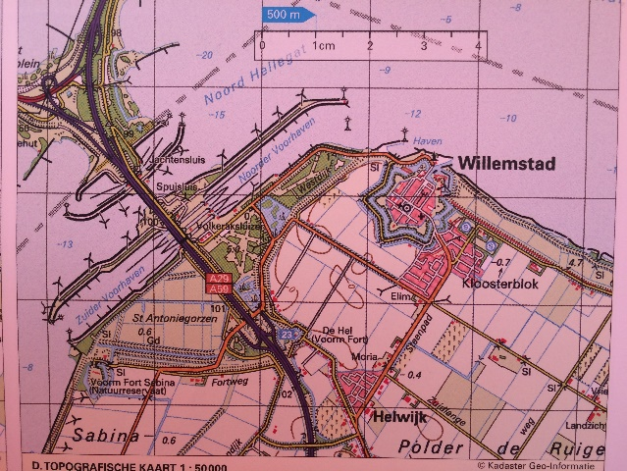

Een voorbeeld van een vraag die bij deze kaart gesteld zou kunnen worden is: Noem drie verschillen tussen Willemstad en Helwijk. Een goed antwoord op deze vraag zou dan zijn:

1. Willemstad ligt aan de haven, Helwijk niet.
2. Willemstad is groter dan Helwijk.
3. Om Willemstad loopt een gracht, om Helwijk niet.

**De thematische kaart**

Op een thematische kaart zijn kenmerken van een of meerdere thema’s afgebeeld.

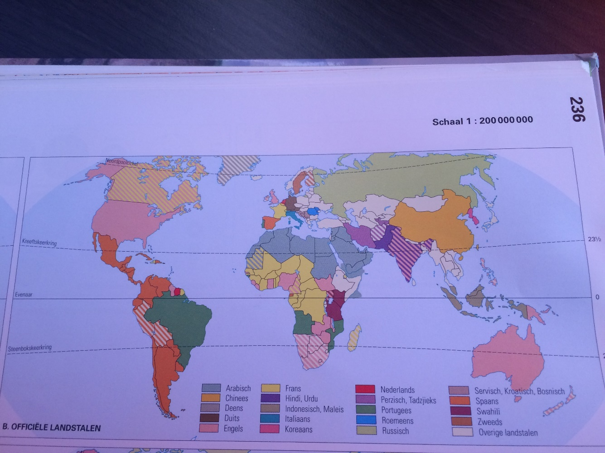Deze thematische kaart gaat bijvoorbeeld over de officiële landstalen van staten.

Een voorbeeld van een vraag die bij deze kaart gesteld zou kunnen worden is: Welk land heeft de meeste officiële landstalen, en welke talen zijn dit? Het goede antwoord op deze vraag zou dan zijn: Zwitserland, namelijk Frans, Italiaans en Duits.

**Het wereldbeeld**

Elke kaart heeft een wereldbeeld. Het wereldbeeld is het deel van de wereld dat in het midden van de kaart wordt afgebeeld, de kaarten die wij het vaakst zien hebben meestal Europa als wereldbeeld, omdat wij zelf in Europa leven.

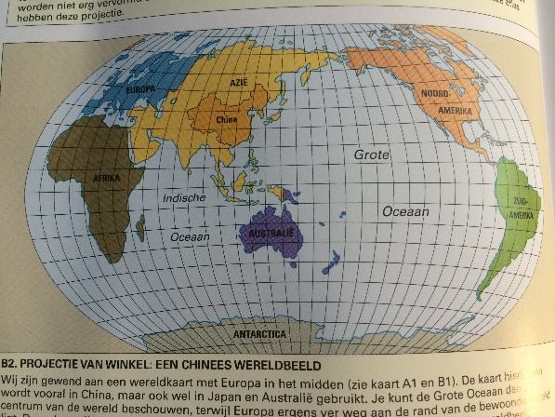Hieronder zie je 2 kaarten met 2 verschillende wereldbeelden. De eerste kaart heeft een Amerikaans wereldbeeld, op de tweede kaart wordt de Grote Oceaan in het midden afgebeeld.

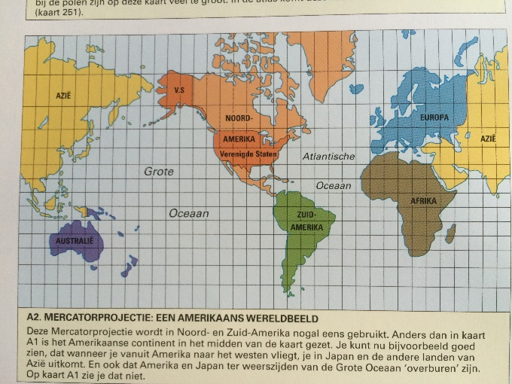

**Zoekmethodes**

Er zijn verschillende manieren waarop je kaarten kunt zoeken, deze manieren worden zoekmethodes genoemd. Hieronder wordt het gebruik van de vier zoekmethodes uitgelegd, ook wordt verteld wanneer je deze het best kunt gebruiken.

**De bladwijzer**

De bladwijzer staat helemaal aan het einde van de atlas. Een kaart opzoeken via de bladwijzer is erg gemakkelijk, maar je kunt niet alle kaarten door het gebruik van deze zoekmethode vinden. Je kunt de bladwijzer het best gebruiken als je een kaart zoekt van een bepaald land of continent. Je zoekt dan op de bladwijzer dit land of continent op. Als je dit hebt gedaan, staat er als het goed is een vierkant om dit land of continent heen, en bij dit vierkant staat ook een nummer van een of meerdere kaarten. Je kunt dan naar de aangegeven kaarten bladeren. Als je een kaart van een land zoekt waar geen vierkant omheen staat, kun je het best kijken welke kaarten bij het continent waarin het land ligt worden aangegeven, en op een van deze kaarten zoeken, of je gebruikt een andere zoekmethode.

**De algemene inhoud**

De algemene inhoud staat aan het begin van de atlas, na de algemene legenda. Je kunt de algemene inhoud het best gebruiken als je een thematische kaart van een bepaald land of continent zoekt. Je zoekt dan eerst het continent op waarover de kaart die je zoekt gaat, of waarin het land waarover je een kaart zoekt ligt. Deze staan aangegeven in groene letters met groene kaartjes eronder. Als je dat gedaan hebt, ga je in de dikgedrukte letters op zoek naar het thema of eventueel het land waarnaar je op zoek bent. Je kunt dan meteen naar het aangegeven paginanummer bladeren. Je kunt ook binnen het thema nog verschillende onderwerpen vinden, deze vindt je onder de dikgedrukte letters, je weet dan precies welk van de kaarten op de aangegeven bladzijde je moet hebben (A,B,C,D et cetera). Als je een heel specifiek thema zoekt kun je beter het trefwoordenregister gebruiken, want in de algemene inhoud worden niet alle thematische kaarten vermeld.

**Het trefwoordenregister**

Het trefwoordenregister staat aan het einde van de atlas, voor de bladwijzer. Je kunt deze het best gebruiken als je een thematische kaart zoekt. In het trefwoordenregister staan de kaarten op alfabetische volgorde, op deze manier zoek je dus naar het thema waarover je een kaart wilt hebben, dit staat in de dikgedrukte letters. Je kunt dan vaak nog kiezen bij welk continent of land je de thematische kaart wilt zien, de landen en continenten waarbij een kaart over het door jou gekozen thema bestaat, worden vermeld onder de dikgedrukte letters. Als je het thema en continent (of land) naar keuze hebt gevonden, kun je naar de vermelde kaart toe bladeren.

**Het register van topografische namen**

Het register van topografische namen staat aan het einde van de atlas. Je kunt deze het best gebruiken als je een kaart met daarop een specifieke plek, bijvoorbeeld een stad, rivier of gebergte, zoekt. Deze plekken staan in het register van topografische namen op alfabetische volgorde vermeld. Je zoekt de naam van de plek die je op een kaart wilt opzoeken op. Hierachter staat de kaart, of kaarten, waarop deze plek afgebeeld staat vermeld. Ook staat er in welk vak van de kaart de plek afgebeeld staat. Je bladert dan dus naar deze kaart, en zoekt het vak waarin de plek afgebeeld zou moeten zijn. Op deze manier kun je snel opzoeken waar een plek ligt.

**2 De kaart lezen**

Er zijn acht verschillende typen kaarten, hieronder kun je van alle 8 de typen een voorbeeld zien.

**Anamorfose kaart**

Een anamorfose kaart gaat altijd over één verschijnsel. Een anamorfose kaart toont de verschillen in hoeveelheid door de grootte van de gebieden. Hoe meer iets voorkomt in een gebied, hoe groter dat gebied wordt afgebeeld. Je kunt een anamorfose kaart gebruiken om snel en gemakkelijk te bekijken in welk deel van de wereld een verschijnsel veel voorkomt, en in welk deel van de wereld een verschijnsel weinig voorkomt. Op het voorbeeld hieronder kun je zien in welke delen van de wereld mensen veel vlees eten, en in welke delen van de wereld mensen weinig vlees eten.

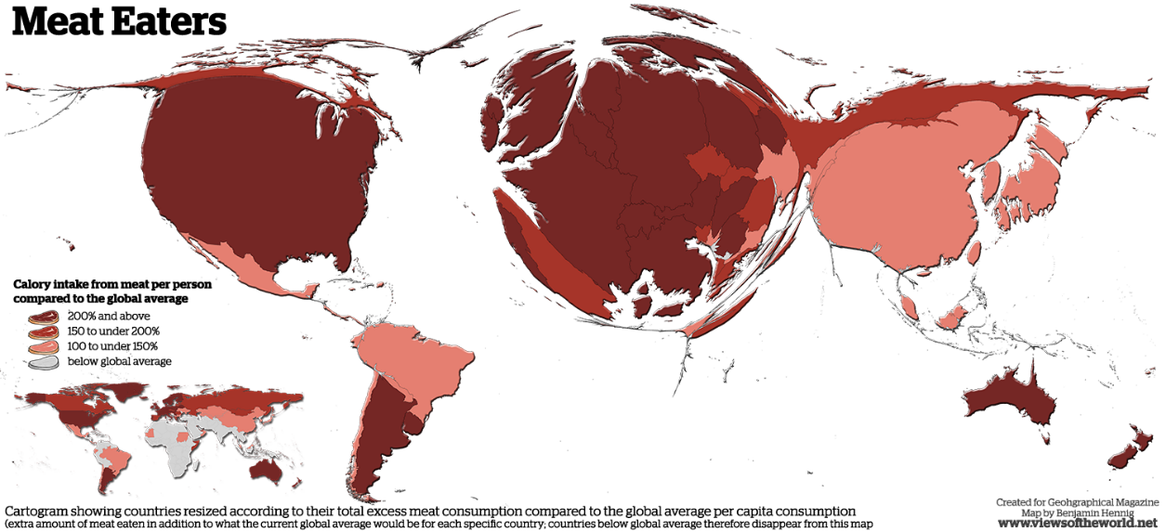

**Stroomdiagram**

Op een stroomdiagram is te zien hoe mensen, goederen, geld, of iets anders tussen gebieden worden uitgewisseld. De omvang van de stroom bepaalt de dikte van de pijl of de lijn. De richting van de pijl of de lijn geeft de richting van de stroom aan. Je kunt een stroomdiagram gebruiken om snel en gemakkelijk te bekijken in welke richtingen en hoeveelheden gebieden bepaalde dingen uitwisselen. Op het voorbeeld hieronder kun je zien in welke hoeveelheden en in welke richtingen vluchtelingen in 2010 binnen Afrika zijn gevlucht.

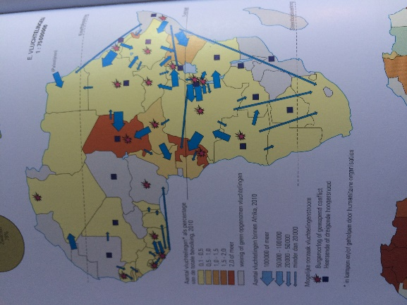

**Isolijnen- of isopletenkaart**

Een isolijnen- of isopletenkaart gaat over één verschijnsel. In de kaart worden isolijnen getrokken, dat zijn lijnen, die punten verbinden met dezelfde waarde. Daarna worden de tussenliggende gebieden ingekleurd. Hoe hoger de gemeten waarde, hoe donkerder het gebied wordt ingekleurd. Je kunt een isolijnen- of isopletenkaart gebruiken om snel en gemakkelijk te bekijken in welke gebieden een verschijnsel vaak voorkomt, en in welke gebieden niet. Op het voorbeeld hieronder kun je zien in welke delen van Europa de bevolkingsdichtheid hoog is, en in welke delen van Europa de bevolkingsdichtheid laag is.

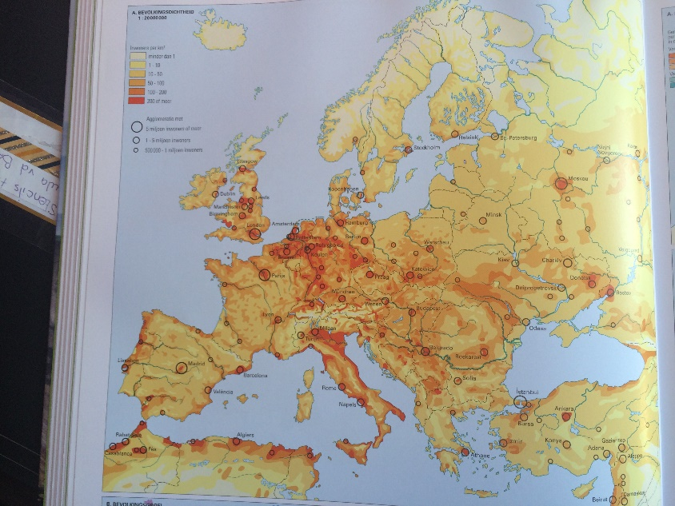

**Chorochromatische kaart of mozaïekkaart**

Een chorochromatische kaart of mozaïekkaart laat met verschillende kleuren zien hoe het ene gebied verschilt van het andere gebied. Een chorochromatische kaart of mozaïekkaart laat nooit zien of een verschijnsel ergens veel of weinig voorkomt, maar gaat over verschillen die niet met hoeveelheid te maken hebben. Je kunt een chorochromatische kaart of mozaïekkaart gebruiken als je gemakkelijk en snel de verschillen tussen gebieden met betrekking op een bepaald thema wilt zien. Het voorbeeld hieronder laat de verschillen tussen landen met betrekking op de Nederlandse schrijfwijze zien.

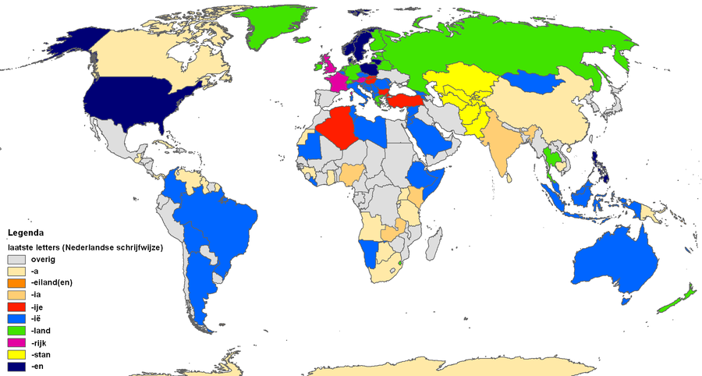

**Cartogram of diagramkaart**

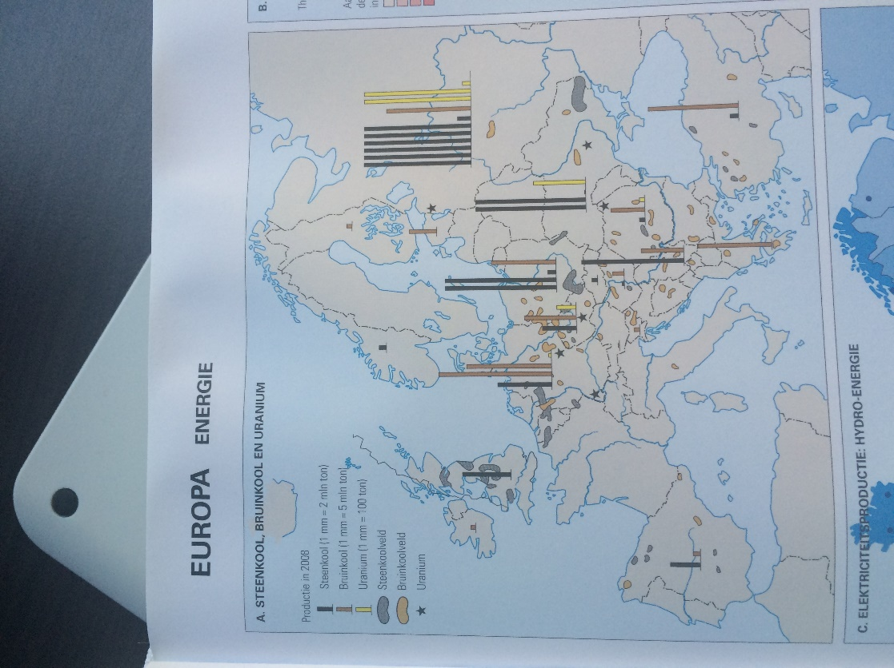Een cartogram of een diagramkaart is een kaart waaraan diagrammen zijn toegevoegd. Dit kunnen onder andere cirkeldiagrammen, blokdiagrammen of staafdiagrammen zijn. Met behulp van deze diagrammen laat de cartogram of diagramkaart gegevens omtrent een bepaald thema in verschillende landen zien. Je kunt een cartogram of diagramkaart gebruiken om snel gegevens over een bepaald thema in verschillende landen op te zoeken. Op het voorbeeld hieronder kun je zien hoeveel steenkool, bruinkool en uranium er in verschillende Europese landen voorkomt.

**Stippenkaart**

Op stippenkaarten kun je de spreiding van een verschijnsel zien, dit wordt weergegeven door de stippen op de kaart. Deze stippen staan zo nauwkeurig mogelijk op de juiste plaats en elke stip geeft een bepaalde hoeveelheid van het verschijnsel aan. Je kunt een stippenkaart gebruiken om snel en gemakkelijk te bekijken hoe een verschijnsel verspreid is over een gebied. In het voorbeeld hieronder kun je zien hoe de bevolking van de Verenigde Staten is verdeeld. Je ziet dat sommige staten veel dichtbevolkter zijn dan andere staten.

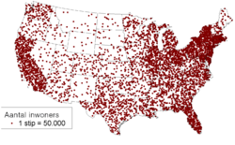

**Ruimtelijk model**

Een ruimtelijk model lijkt meer op een tekening dan op een kaart. Het gaat in een ruimtelijk model om één verschijnsel. De hoeveelheden van dit verschijnsel worden afgebeeld in drie dimensies en in perspectief. Hoe hoger de waarden, hoe hoger het gebied wordt afgebeeld. Een ruimtelijk model is meestal niet heel overzichtelijk, omdat sommige gebieden achter andere gebieden wegvallen. Je kunt een ruimtelijk model gebruiken om een overzicht te krijgen over de hoeveelheid van een verschijnsel in een bepaald gebied. Op het voorbeeld hieronder wordt de bevolkingsspreiding in Amsterdam aangegeven. Er is te zien dat er in het centrum meer inwoners zijn dan in de buitenwijken.

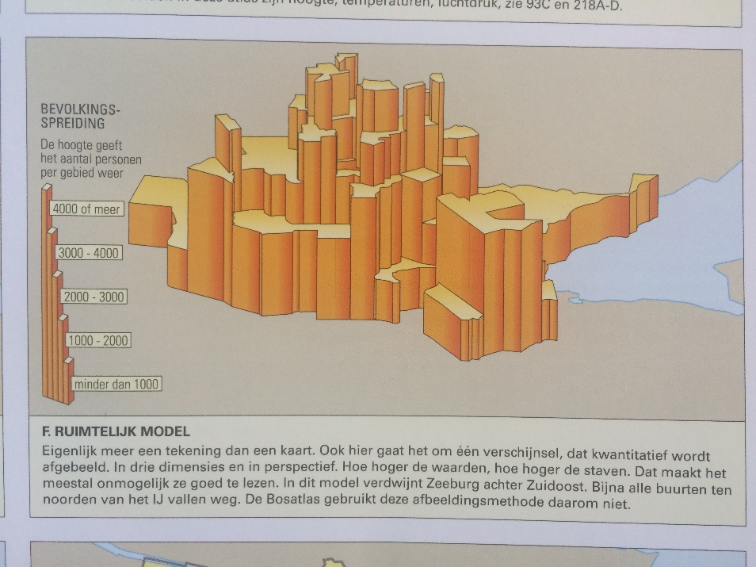

**Choropletenkaart**

Een choropletenkaart gaat over één onderwerp. Een choropletenkaart laat zien waar iets veel of weinig voorkomt. Per telgebied, bijvoorbeeld een land of een stad, wordt de gemiddelde waarde afgebeeld. De gebieden worden ingekleurd met een kleur, hoe hoger het getal, hoe donkerder de kleur. Je kunt een choropletenkaart gebruiken om te bekijken in welk telgebied een verschijnsel veel voorkomt, en in welk telgebied weinig. In het voorbeeld hieronder kun je zien wat de gemiddelde levensverwachting in verschillende Europese landen is.

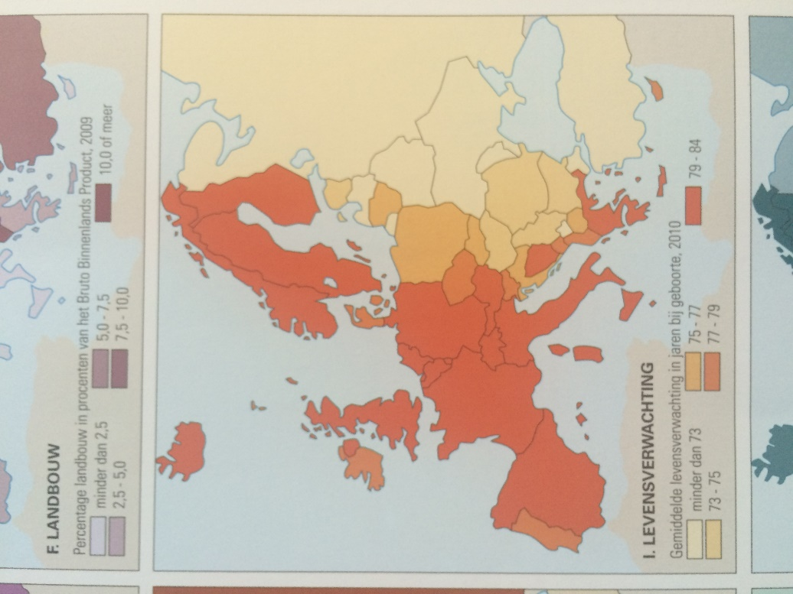

**Legenda en schaal**

In een atlas kom je vaak de begrippen ‘legenda’ en ‘schaal’ tegen, maar wat betekenen deze begrippen nou eigenlijk?

**Legenda**

Een legenda is een verklaring van kleuren en symbolen op een kaart. Je gebruikt de legenda als je van een kleur of symbool op een kaart wilt weten wat deze betekent. Je zoekt de desbetreffende kleur of het desbetreffende symbool dan op in de legenda, daarnaast staat dan de betekenis van de kleur of het symbool. In de Grote Bosatlas heb je 2 soorten legenda’s: een Algemene legenda, deze staat voorin de atlas. Deze gebruik je als er geen legenda bij de kaart staat. Bij thematische kaarten staat altijd een eigen legenda.

**Schaal**

Als je wilt weten wat de werkelijke afstand tussen twee plekken op een kaart is, dan gebruik je schaal. De schaal geeft weer hoeveel centimeter 1 centimeter op de kaart werkelijk is. Dit wordt op deze manier weergegeven: 1 : 50.000, dit betekent dat 1 centimeter op de kaart gelijkstaat aan 50.000 centimeter in de werkelijkheid. Als je deze zou schaal gebruiken, meet je eerst het aantal centimeter tussen de twee plekken op de kaart op. Als je dit hebt gedaan, vermenigvuldig je het aantal gemeten centimeters met 50.000. De uitkomst is gelijk aan de afstand tussen de twee plekken in werkelijkheid. Er zijn kaarten met een klein schaalgetal, bijvoorbeeld 1 : 25.000.000, en kaarten met een groot schaalgetal, bijvoorbeeld 1 : 10.000. Kaarten met een klein schaalgetal noem je kleinschalige kaarten, op een kleinschalige kaart wordt een groot gebied weergegeven, maar er is veel gegeneraliseerd. Dit betekent dat er veel onbelangrijke dingen zijn weggelaten, zodat andere dingen duidelijker op de kaart staan. Kaarten met een groot schaalgetal noem je grootschalige kaarten, op een grootschalige kaart wordt een klein gebied afgebeeld, dit gebied is dan heel gedetailleerd weergegeven.

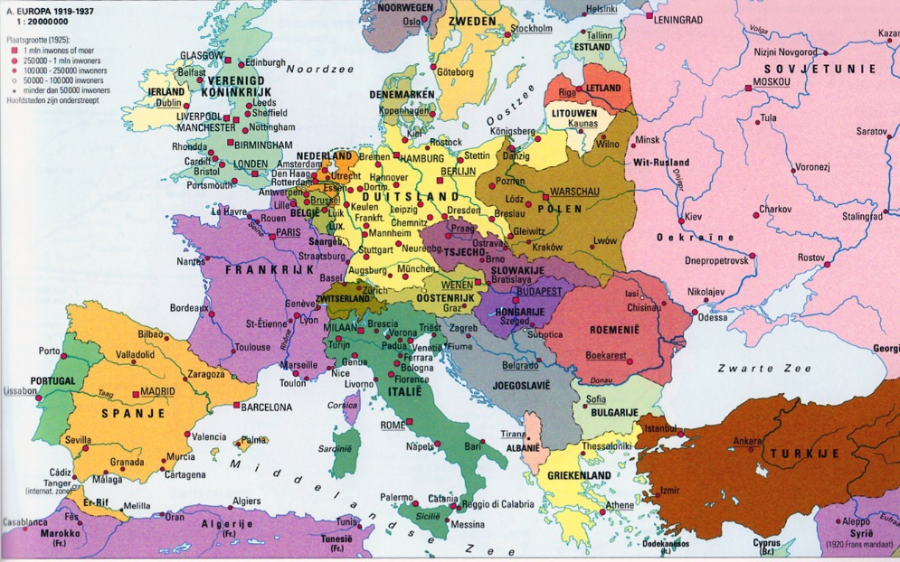Schaal is een belangrijk deel in de aardrijkskunde, daarom komt het ook nog weleens terug in toetsen. Een vraag die bijvoorbeeld gesteld zou kunnen worden is: is de onderstaande afbeelding een voorbeeld van een grootschalige of van een kleinschalige kaart? Waarom? Het antwoord zou dan zijn: het is een kleinschalige kaart. Dit kun je zien doordat de kaart een groot schaalgetal heeft. Ook wordt er op de kaart een groot gebied met weinig details, de kaart is dus gegeneraliseerd, weergegeven.

**3 Statistieken**

Naast kaarten kun je ook op andere manieren informatie uit de atlas halen, bijvoorbeeld met behulp van de statistieken. Je kunt de statistieken aan het einde van de atlas vinden. In de statistieken kun je specifiekere informatie vinden dan op de kaarten, kaarten laten namelijk een spreidingsbeeld zien terwijl statistiek laat zien welke cijfers er achter deze kaarten zitten. De statistieken zijn onderverdeeld in drie secties: de Nederlandse sectie (oranje/geel), de Europese sectie (blauw) en de sectie voor de rest van de wereld (groen). Deze secties zijn dan weer onderverdeeld in verschillende thema’s, die per sectie verschillen. Een paar voorbeelden van thema’s zijn economie, bevolking en werken. Als je bijvoorbeeld informatie zoekt over de werkeloosheid in verschillende Europese landen, zoek je eerst de Europese sectie op. Daarna ga je naar het thema werken, vervolgens zoek je het kopje werkeloosheid. Hieronder staat dan uit welk jaar de cijfers komen, wat voor cijfers het zijn (procentueel, absoluut et cetera) en welke kaart over hetzelfde thema, werkeloosheid, gaat. Om informatie uit de kolom die je zojuist hebt opgezocht te halen, zoek je in de landenlijst op over welke landen je de cijfers over werkeloosheid wilt weten. Bij deze landen kijk je dan bij het cijfer dat onder het kopje werkeloosheid staat, je kunt dan zien dat in bijvoorbeeld Albanië 12,7% van de beroepsbevolking werkeloos is.

Over de statistieken kunnen ook vragen op een proefwerk gesteld worden, hieronder kun je drie voorbeeldvragen vinden.

1. In welke provincie van Nederland wonen procentueel de meeste kinderen (15 jaar of jonger)? Het antwoord zou dan zijn: in Flevoland, hier is 21,4% van de bevolking jonger dan 15 jaar.
2. Welk Europees land is economisch gezien tussen 2000 en 2010 het meest gegroeid? Het antwoord zou dan zijn: Wit-Rusland, het BNP is hier tussen 2000 en 2010 met 7,6% toegenomen.
3. In welk land, dat op de landenlijst van de sectie voor de hele wereld staat, is de levensverwachting het hoogst, en in welk land is de levensverwachting het laagst? Het antwoord zou dan zijn: in Japan, Australië en Singapore is de levensverwachting het hoogst, namelijk 82 jaar. In Angola is de levensverwachting het laagst, namelijk 38 jaar.

**Bronvermelding**

<http://www.encyclo.nl/begrip/natuurkundige%20overzichtskaart>

<https://nl.wikipedia.org/wiki/Topografische_kaart>

<http://www.viewsoftheworld.net/wp-content/uploads/2016/08/MeatEatersMap.png>

<https://upload.wikimedia.org/wikipedia/commons/thumb/6/68/Vs_stippenkaart.PNG/250px-Vs_stippenkaart.PNG>

<https://upload.wikimedia.org/wikipedia/commons/thumb/0/07/Wereldkaart_uitgangen_van_landsnamen.png/900px-Wereldkaart_uitgangen_van_landsnamen.png>

De Grote Bosatlas, vierenvijftigste editie

De hulpmiddelen op de ELO